UDI: ACROSPORT EN E.F.  (TAREA FINAL)  SESIÓN: FINAL |  |  | CICLO: TERCERO  CURSO:5º 6º
TEMA DE LA SESION:  Tarea final para el día temático “fin de curso” |  |  | MATERIALES:  INSTALACIÓN: patio o gimnasio
En las pistas deportivas que haya en el centro delimitar el espacio para poder ir formando palabras que formarán el mensaje.  Se irán haciendo una fotografía a cada palabra y luego se les pedirá al público que resuelva el mensaje. Previamente se habrá grabado dicha actuación y se puede hacer un montaje y proyectarlo en una pantalla (si es posible) |  | EN CLASE:  Se deben crear el mensaje: “Adiós no significa siempre el final, a veces significa un nuevo comienzo”.  “No llores porque ha terminado. Sonríe porque sucedió”.  “Te echaré de menos, hasta que nos volvamos a encontrar”  “El mundo es redondo y lo que puede parecer el final, también puede ser el comienzo”.
PARTE PRINCIPAL
1. - Organizamos y delimitamos el campo. Colocando en un extremo al público que deberá ir leyendo las palabras que irán componiendo los grupos de alumnos/as y al final pasar un micrófono para que puedan leer dichos mensajes.

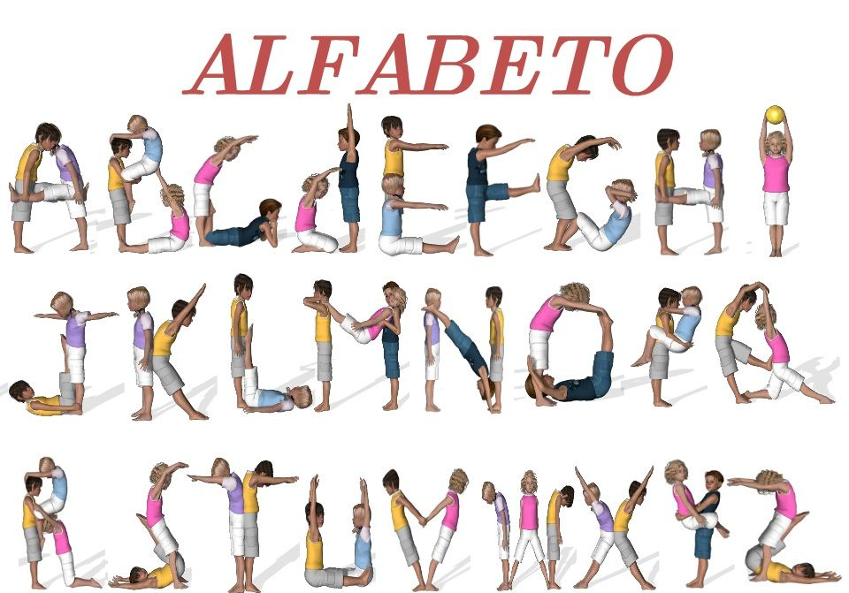
Ejemplo de alfabeto aunque pueden cambiarse alguna letra para poder hacerla más fácil o intuitiva.

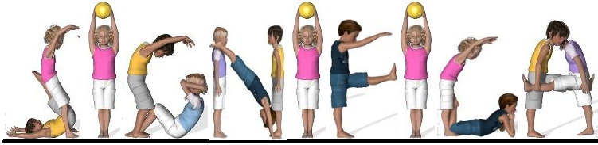

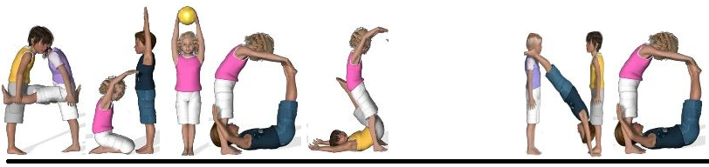

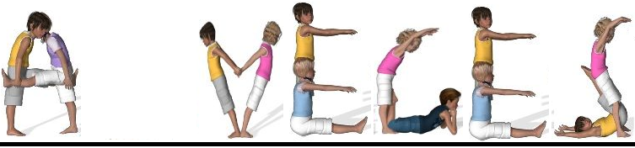

VUELTA A LA CALMA  - Invitar a todo el público asistente (alumnado o familiares) para que prueben a realizar palabras nuevas. |  |  |  | En la ejecución de las palabras se pondrá música instrumental de fondo.
OBSERVACIONES | Esta actividad se podría utilizar para cualquier otra efeméride que se pueda celebrar en el centro a través de los diferentes programas y proyectos que existan en cada cole, como el Día de la Paz, Día de la Mujer, Día de Andalucía…

